#ЛюдиКакЛюди.
30 марта 2023 года в Александровском районе на базе ГКОУ ВО «Специальная (коррекционная) общеобразовательная школа-интернат г. Александрова» была организована работа региональной площадки «Мы вместе, мы рядом», проводимая в рамках Всероссийского инклюзивного фестиваля #ЛюдиКакЛюди, приуроченная ко Всемирному дню распространения информации об аутизме.
Круглый стол собрал всех заинтересованных- родителей, педагогов. Участники Круглого стола получили возможность узнать о том, что такое аутизм, как живут люди с таким диагнозом и какую помощь и поддержку они могут получить.
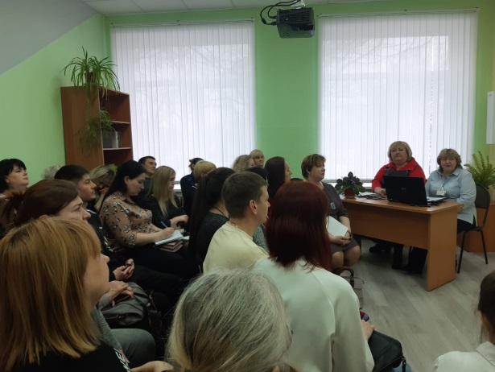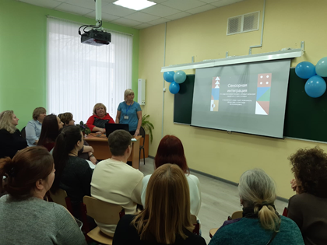
Педагоги образовательных организаций Александровского и Киржачского районов, ГАУ ВО ЦППМС Александровский филиал поделились опытом работы с детьми данной категории, рассказали о созданных специальных условиях, позволяющих сделать обучение и воспитание детей более комфортным, индивидуализированным и результативным.
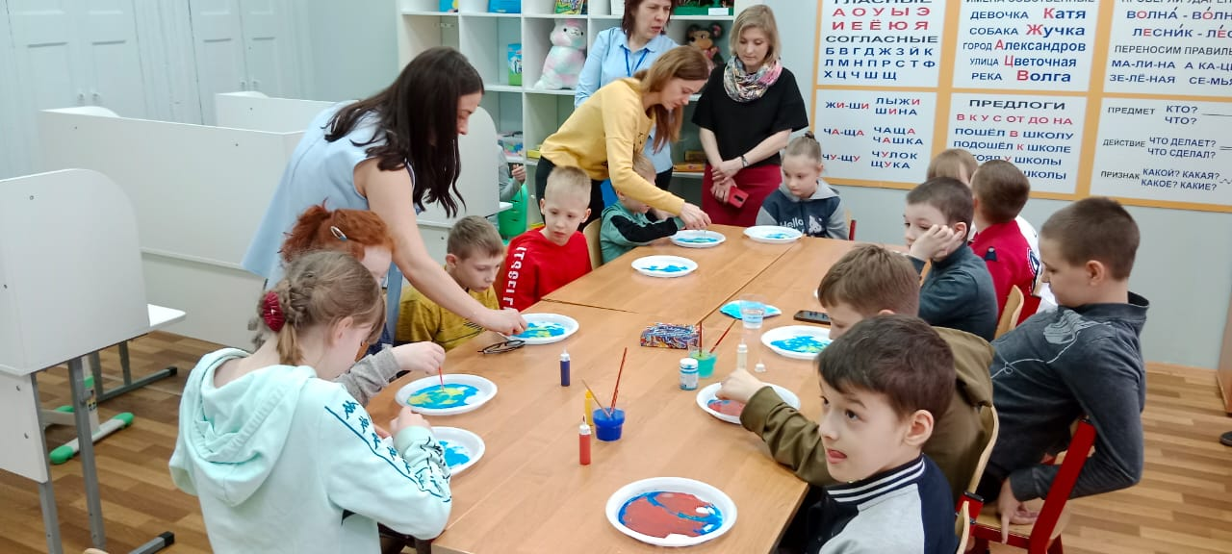
В это время проходили 2 мастер-класса, которые охватили 28 детей с ОВЗ. Дети с интересом рисовали красками на воде, создавая неповторимые картины, сделали аппликацию «Солнышко».
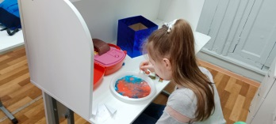

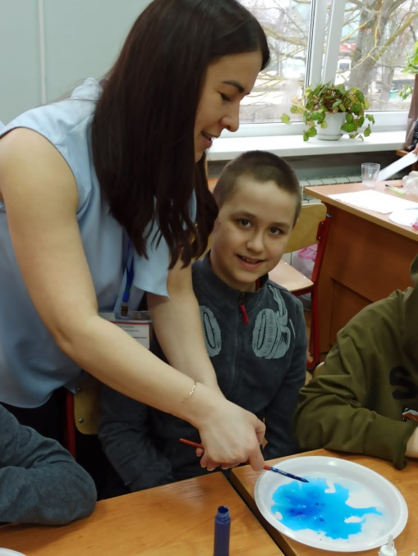
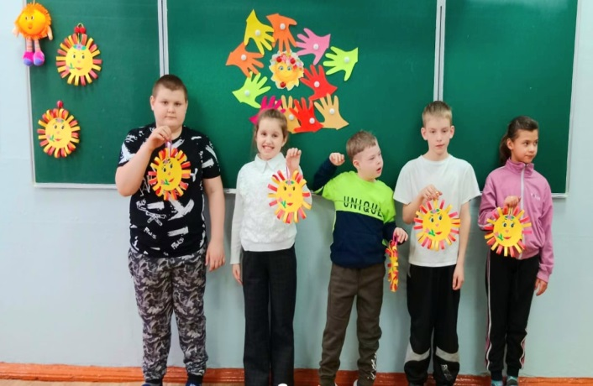

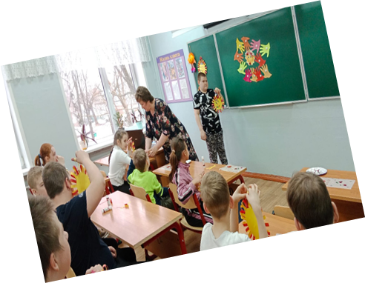

Кульминацией мероприятия стал спортивный праздник, который прошёл под девизом «Вместе мы сможем».
Дух спортивного азарта охватил всех участников мероприятия- детей, родителей, педагогов. Участие в эстафетах принесло массу положительных эмоций и заряд энергии всем присутствующим.
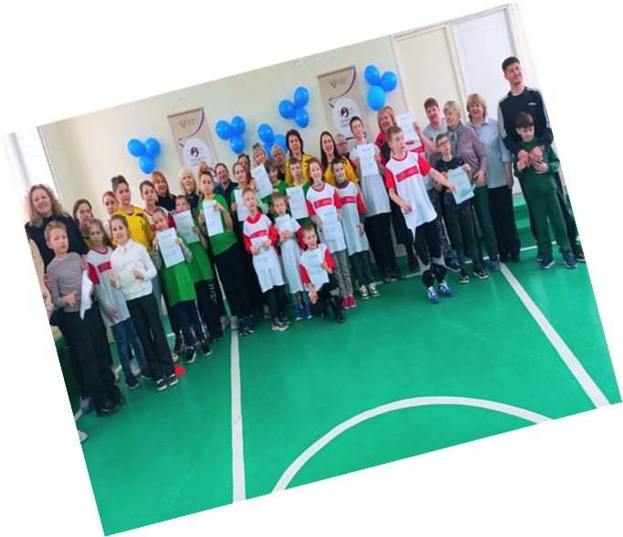
Дети получили памятные грамоты и сладкие подарки.
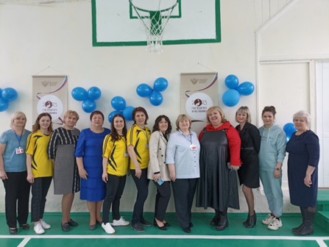

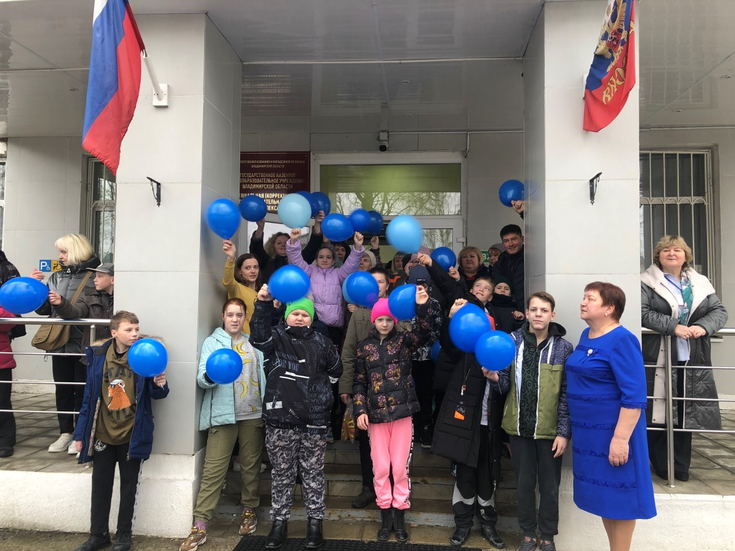

Итогом праздника стала Акция «Запусти синий шар в небо».
Дети и родители получили массу положительных эмоций, уверенность, что они не одни.
В мероприятии участвовало 28 детей с ограниченными возможностями,
52 человека- родители, педагоги ОО Александровского и Киржачского районов.
Ссылка на социальные сети https://vk.com/club209230294

